Приклад лабораторної роботи з BPMN.
ВАЖЛИВО!!!
Для виаонання поточної лабораторної можна використати такі програмні продукти як: Bizagi, Lucidchart і Drawio
Ми проектуємо інтернет-магазин здорового харчування. Процес замовлення простий: клієнт додає товари в корзину, підтверджує свій вибір, заповнює інформацію для доставки, сплачує і отримує замовлення. З боку адміністрації ми маємо менеджера, який зв’язується з клієнтом для підтвердження замовлення, працює з базами даних, та службу доставки, яка отримує інформацію про замовлення і відповідно доставляє до клієнта.
Ми побудували чотири типи діаграм BPMN: взаємодії, процесів, діалогів та хореографічну діаграму. Перші два типи побудовані в Bizagi, діаграма діалогів – в онлайн-інструменті Lucidchart, хореографічна діаграма в онлайн-інструменті Drawio. (Великі діаграми зручніше розглядати при збільшенні масштабу в MS Word)
- Діаграма взаємодії.
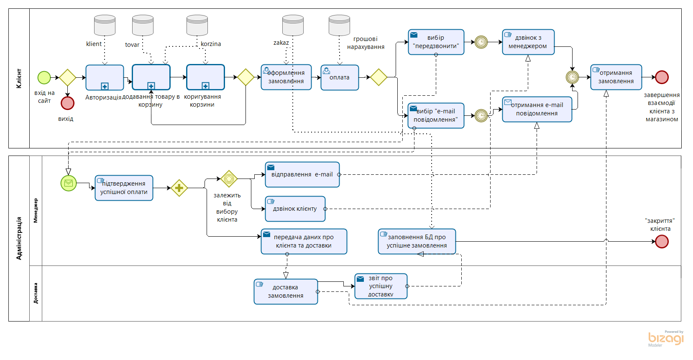
На що важливо звернути увагу. В даній діаграмі ми маємо два пули: клієнта та адміністрації. При цьому пул адміністрації поділяється на дві доріжки: менеджер і доставка. В процесі клієнта є три підпроцеси: авторизація, додавання товару в корзину та коригування корзини. Два останні є повторюючими. Всі підпроцеси будуть розглядатися пізніше окремо. В діаграмі ми маємо 5 артифактів, баз даних, та приєднали їх до процесів, в яких вони використовуються. Після коригування корзини клієнт може повернутися до сторінки з товарами, або до оформлення замовлення. Після оплати клієнт обирає спосіб зв’язку з менеджером: дзвінок чи e-mail. Від цього відповідно залежать дії менеджера, ми це відобразили шлюзом на основі подій. Менеджер передає необхідну інформацію в службу для доставки.Та відправляє замовлення і повідомляє про це знову менеджера. Менеджер «закриває» замовлення.
- Діаграми процесів.
  - Авторизація
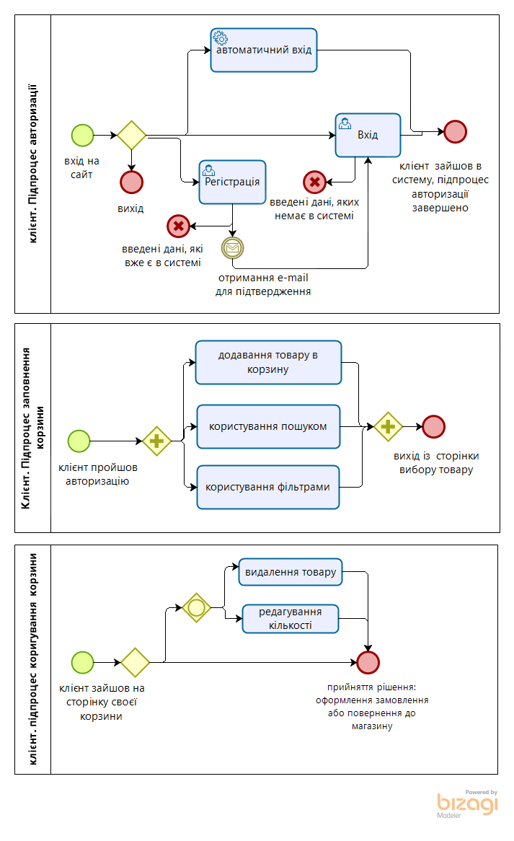
Людина може вже при вході на сайт автоматично авторизуватись системою. Якщо автоматичного входу немає, то клієнт повинен увійти або зареєструватися. Враховані також помилки, якщо клієнт спробує увійти за неіснуючими даними в системі або зареєструватися за даними, що є в базі.
  - Заповнення корзини

Клієнт, перейшовши на сторінку з товаром, може одночасно за бажанням додавати товар, користуватись фільтром, пошуком.
  - Коригування корзини

Коли клієнт переходить на сторінку з корзиною, він може одразу перейти до оформлення замовлення або повернутися до вибору товарів. Також він може коригувати корзину: видаляти та/або редагувати кількість.

- Діаграма діалогів (Lucidchart)
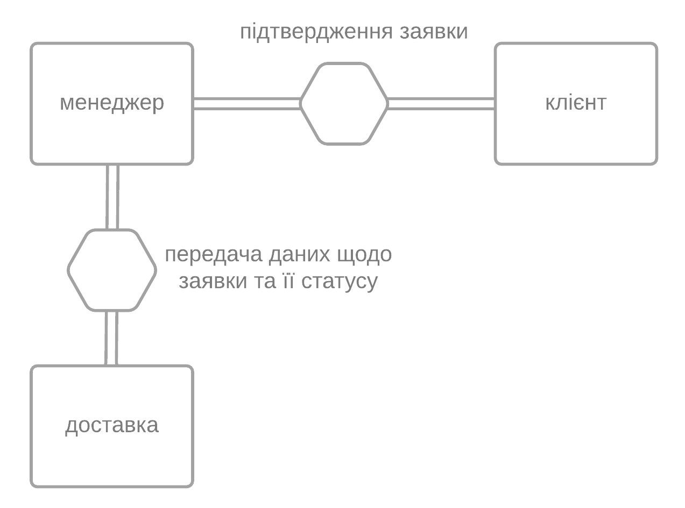
Менеджер з клієнтом поєднані питанням підтвредження замовлення. А зі службою доставки – передача інформації про доставку та її статус (виконане чи ні).
- Хореографічна діаграма (Drawio)

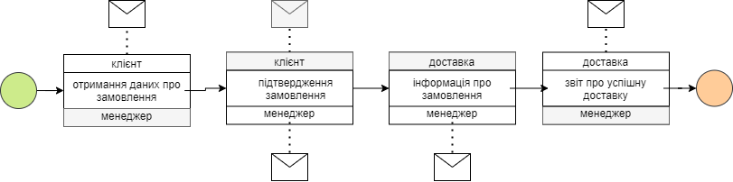
Дана діаграма дає нам наступну інформацію: спочатку клієнт надсилає інформацію про своє замовлення і спосіб зв’язку. Далі менеджер зв’язується з клієнтом з відповідним «фідбеком». Наступним кроком менеджер передає необхідну інформацію в службу доставки. А служба доставки надає звіт менеджеру, щоб закрити замовлення.

